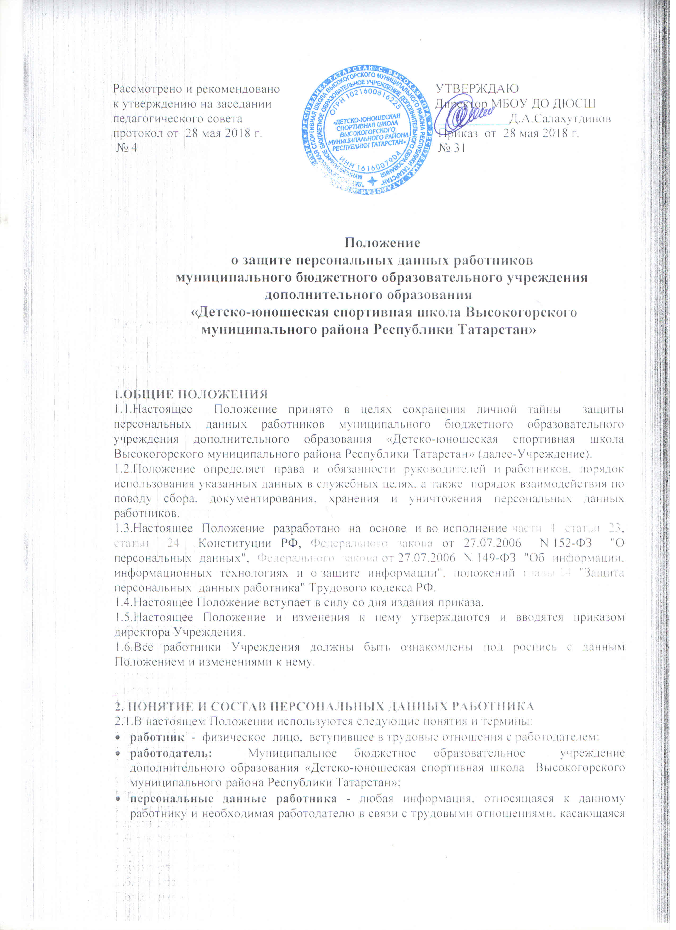

конкретного работника, а также сведения о фактах, событиях и обстоятельствах жизни работника, позволяющие идентифицировать его личность;
- обработка персональных данных работника - сбор, систематизация, накопление, хранение, уточнение (обновление, изменение), использование, распространение (в том числе передача), обезличивание, блокирование, уничтожение персональных данных;
- конфиденциальность персональных данных - обязательное для соблюдения назначенным ответственным лицом, получившим доступ к персональным данным работников, требование не допускать их распространения без согласия работника или иного законного основания;
- распространение персональных данных - действия, направленные на передачу персональных данных работников определенному кругу лиц (передача персональных данных) или ознакомление с персональными данными неограниченного круга лиц, в том числе обнародование персональных данных работников в средствах массовой информации, размещение в информационно-телекоммуникационных сетях или представление доступа к персональным данным работников каким-либо иным способом;
- использование персональных данных - действия (операции) с персональными данными, совершаемые уполномоченным должностным лицом учреждения в целях принятия решений или совершения иных действий, порождающих юридические последствия в отношении работников либо иным образом затрагивающих их права и свободы или права и свободы других лиц;
- блокирование персональных данных - временное прекращение сбора, систематизации, накопления, использования, распространения персональных данных работников, в том числе их передачи;
- уничтожение персональных данных - действия, в результате которых невозможно восстановить содержание персональных данных в информационной системе персональных данных работников или в результате которых уничтожаются материальные носители персональных данных работников;
- обезличивание персональных данных - действия, в результате которых невозможно определить принадлежность персональных данных конкретному работнику;
- общедоступные персональные данные - персональные данные, доступ неограниченного круга лиц к которым предоставлен с согласия работника или на которые в соответствии с федеральными законами не распространяется требование соблюдения конфиденциальности;
- информация - сведения (сообщения, данные) независимо от формы их представления;
- документированная информация - зафиксированная на материальном носителе путем документирования информация с реквизитами, позволяющими определить такую информацию или ее материальный носитель.
- служебные сведения (служебная тайна) - информация (сведения), доступ к которым ограничен органами государственной власти в соответствии с Гражданским кодексом Российской Федерации и федеральными законами.
2.2.Персональные данные работника составляют:
- сведения о фактах, событиях и обстоятельствах частной жизни работника, позволяющие идентифицировать его, за исключением сведений, подлежащих распространению в средствах массовой информации в установленных федеральными законами случаях;
- служебные сведения, а также иные сведения, связанные с профессиональной деятельностью работника, в том числе сведения о поощрениях и о дисциплинарных взысканиях.
2.3.Документами, содержащими персональные данные, являются:
- паспорт или иной документ, удостоверяющий личность;
- трудовая книжка;
- страховое свидетельство государственного пенсионного страхования;
- свидетельство о постановке на учет в налоговый орган и присвоения ИНН;
- документы воинского учета;
- документы об образовании, о квалификации или наличии специальных знаний или специальной подготовки;
- карточка N Т-2;
- медицинское заключение о состоянии здоровья;
- документы, содержащие сведения о заработной плате, доплатах и надбавках;
- приказы о приеме лица на работу, об увольнении, а также о переводе лица на другую должность;
- другие документы, содержащие сведения, предназначенные для использования в служебных целях.
Данные документы являются конфиденциальными (составляющими охраняемую законом тайну).
2.4.Режим конфиденциальности в отношении персональных данных снимается:
- в случае их обезличивания;
- по истечении 75 лет срока их хранения;
- в других случаях, предусмотренных федеральными законами.

3. СОЗДАНИЕ, ОБРАБОТКА И ХРАНЕНИЕ ПЕРСОНАЛЬНЫХ ДАННЫХ
3.1.Создание персональных данных работника.
Документы, содержащие персональные данные работника, создаются путем:
- копирования оригиналов (документ об образовании, свидетельство ИНН, пенсионное свидетельство);
- внесения сведений в учетные формы (на бумажных и электронных носителях);
- получения оригиналов необходимых документов (трудовая книжка, медицинское заключение).
3.2. Обработка персональных данных работника - получение, хранение, комбинирование, передача или любое другое использование персональных данных работника.
3.2.1. При обработке персональных данных работника в целях их защиты и обеспечения прав и свобод человека и гражданина, а также при определении объема и содержания обрабатываемых персональных данных должны строго учитываться положения Конституции РФ, Трудового кодекса РФ и иных федеральных законов.
3.2.2.Обработка персональных данных работника осуществляется исключительно в целях:
- обеспечения соблюдения законов и иных нормативных правовых актов;
- содействия работникам в трудоустройстве;
- обеспечения личной безопасности работников;
- контроля количества и качества выполняемой работы;
- обеспечения сохранности имущества работника и работодателя.
3.2.3.Все персональные данные работника следует получать у него самого, за исключением случаев, если их получение возможно только у третьей сторон.
3.2.4. Получение персональных данных работника у третьих лиц возможно только при уведомлении работника об этом заранее и с его письменного согласия.
В уведомлении работника о получении его персональных данных у третьих лиц должна содержаться следующая информация:
- о целях получения персональных данных;
- о предполагаемых источниках и способах получения персональных данных;
- о характере подлежащих получению персональных данных;
- о последствиях отказа работника дать письменное согласие на их получение.
3.2.5.Работодатель не имеет права получать и обрабатывать персональные данные работника о его политических, религиозных и иных убеждениях и частной жизни, а равно как персональные данные работника о его членстве в общественных объединениях или его профсоюзной деятельности, за исключением случаев, предусмотренных федеральным законом. В случаях, непосредственно связанных с вопросами трудовых отношений, в соответствии со ст. 24 Конституции РФ работодатель вправе получать и обрабатывать данные о частной жизни работника только с его письменного согласия.
3.2.6.При принятии решений, затрагивающих интересы работника, работодатель не имеет права основываться на персональных данных работника, полученных исключительно в результате их автоматизированной обработки или электронного получения.
3.2.7.Работники и их представители должны быть ознакомлены под расписку с документами работодателя, устанавливающими порядок обработки персональных данных работников, а также об их правах и обязанностях в этой области.
3.3. Сведения, содержащие персональные данные работника, включаются в его личное дело, карточку формы N Т-2, а также содержатся на электронных носителях информации, доступ к которым разрешен лицам, непосредственно использующим персональные данные работника в служебных целях. Перечень должностных лиц определен в пункте 4.1 настоящего Положения.
3.4.Хранение персональных данных в бухгалтерии:
- персональные данные, содержащиеся на бумажных носителях, хранятся в запираемом шкафу, установленном на рабочем месте главного бухгалтера;
- персональные данные, содержащиеся на электронных носителях информации, хранятся в ПК главного бухгалтера.
3.4.1.Персональные данные, включенные в состав личных дел, хранятся в запираемом шкафу, установленном на рабочем месте работника по кадрам. Персональные данные, содержащиеся на электронных носителях информации, хранятся в ПК работника по кадрам.
3.4.2.Трудовая книжка, документы воинского учета, карточка формы N Т-2 хранятся в запертом металлическом сейфе.
3.4.3. Доступ к ПК строго ограничен кругом лиц, определенных в п. 4.1 настоящего Положения. Персональные данные, содержащиеся на бумажных носителях, сдаются в архив после истечения установленного срока хранения

4. ДОСТУП К ПЕРСОНАЛЬНЫМ ДАННЫМ РАБОТНИКА
4.1.Внутренний доступ (работники Учреждения).
Доступ к персональным данным работников имеют следующие должностные лица, непосредственно использующие их в служебных целях:
- директор Учреждения;
- заместители директора;
- работники кадра;
- работники бухгалтерии;
- работник секретариата (информация о фактическом месте проживания и номере телефона работника);
4.1.1.Уполномоченные лица имеют право получать только те персональные данные работника, которые необходимы для выполнения конкретных функций в соответствии с должностной инструкцией указанных лиц. Все остальные работники имеют право на полную информацию только об их персональных данных и обработке этих данных.
4.1.2.Получение сведений о персональных данных работников третьей стороной разрешается только при наличии заявления с указанием конкретных персональных данных и целей, для которых они будут использованы, а также письменного согласия работника, персональные данные которого затребованы.
4.1.3.Получение персональных данных работника третьей стороной без его письменного согласия возможно в случаях, когда это необходимо в целях предупреждения угрозы жизни и здоровья работника, а также в случаях, установленных законом.
4.2. Внешний доступ (другие организации и граждане).
Сообщение сведений о персональных данных работников другим организациям и гражданам разрешается при наличии письменного согласия работника и заявления, подписанного директором Учреждения либо гражданином, запросившим такие сведения.
4.2.1.Предоставление сведений о персональных данных работников без соответствующего их согласия возможно в следующих случаях:
- в целях предупреждения угрозы жизни и здоровью работника;
- при поступлении официальных запросов в соответствии с положениями Федерального закона "Об оперативно-розыскных мероприятиях";
- при поступлении официальных запросов из налоговых органов, органов Пенсионного фонда РФ, органов ФСС России, судебных органов.
4.2.2.Работник, о котором запрашиваются сведения, должен быть уведомлен о передаче его персональных данных третьим лицам, за исключением случаев, когда такое уведомление невозможно в силу форс-мажорных обстоятельств, а именно: стихийных бедствий, аварий, катастроф.
4.2.3.Запрещается передача персональных данных работника в коммерческих целях без его согласия.

5. ЗАЩИТА ПЕРСОНАЛЬНЫХ ДАННЫХ РАБОТНИКА
5.1. При передаче персональных данных работников с соблюдением условий, предусмотренных разделом 4 настоящего Положения, должностные лица работодателя обязаны предупредить лиц об ответственности в соответствии с законодательством РФ.
5.2. В целях обеспечения защиты персональных данных, хранящихся в личных делах, работники имеют право:
- получать полную информацию о своих персональных данных и обработке этих данных (в том числе автоматизированной);
- осуществлять свободный бесплатный доступ к своим персональным данным, включая право получать копии любой записи, содержащей персональные данные работника, за исключением случаев, предусмотренных федеральным законом;
- требовать исключения или исправления неверных или неполных персональных данных, а также данных, обработанных с нарушением федерального закона. Работник при отказе работодателя исключить или исправить персональные данные работника имеет право заявлять в письменной форме работодателю о своем несогласии, обосновав соответствующим образом такое несогласие. Персональные данные оценочного характера работник имеет право дополнить заявлением, выражающим его собственную точку зрения;
- требовать от работодателя уведомления всех лиц, которым ранее были сообщены неверные или неполные персональные данные работника, обо всех произведенных в них изменениях или исключениях из них;
- обжаловать в суд любые неправомерные действия или бездействие работодателя при обработке и защите персональных данных гражданского служащего.
5.3.Запрещается передавать информацию о состоянии здоровья работника, за исключением сведений, которые относятся к вопросу о возможности выполнения работником трудовой функции.
5.4. При передаче персональных данных работников третьим лицам, в том числе представителям работников, в порядке, установленном Трудовым кодексом РФ и настоящим Положением, ограничивать эту информацию только теми персональными данными работников, которые необходимы для выполнения третьими лицами их функций.
5.5. Защита персональных данных работника от неправомерного их использования или утраты обеспечивается за счет средств работодателя в порядке, установленном федеральным законом.

6. ОТВЕТСТВЕННОСТЬ ЗА РАЗГЛАШЕНИЕ КОНФИДЕНЦИАЛЬНОЙ ИНФОРМАЦИИ, СВЯЗАННОЙ С ПЕРСОНАЛЬНЫМИ ДАННЫМИ РАБОТНИКА
6.1.Лица, виновные в нарушении норм, регулирующих получение, обработку и защиту персональных данных работника, привлекаются к дисциплинарной ответственности. К данным лицам могут быть применены следующие дисциплинарные взыскания:
- замечание;
- выговор;
- предупреждение о неполном должностном соответствии;
- освобождение от занимаемой должности;
- увольнение.
6.2.За каждый дисциплинарный проступок может быть применено только одно дисциплинарное взыскание.
6.3.Копия приказа о применении к работнику дисциплинарного взыскания с указанием оснований его применения вручается работнику под расписку в течение пяти дней со дня издания приказа.
6.4.Если в течение года со дня применения дисциплинарного взыскания работник не будет подвергнут новому дисциплинарному взысканию, то он считается не имеющим дисциплинарного взыскания. Работодатель до истечения года со дня издания приказа о применении дисциплинарного взыскания, имеет право снять его с работника по собственной инициативе, по письменному заявлению работника или по ходатайству его непосредственного руководителя.

